33 százalékkal nőtt az élőmarha-import
Az AKI vágási statisztikai adatai szerint 2023-ban a szarvasmarha vágása élősúlyban kifejezve csaknem 10 százalékkal csökkent az előző évihez képest. Az összes vágás több mint kétharmadát adó tehenek vágása 10 százalékkal, a bikáké 11 százalékkal volt kevesebb, míg az üszőké csaknem 5 százalékkal nőtt.
A KSH adatai alapján Magyarország élőmarha-exportja 2023 január–novemberében 16 százalékkal maradt el a 2022 azonos időszakitól. A főbb partnerek Koszovó, Horvátország, Ausztria, Törökország és Olaszország voltak. Magyarország élőmarha-importja 33 százalékkal nőtt, az élő szarvasmarha több mint fele Dániából, Ausztriából és Németországból származott. A marhahúsexport mennyisége 17 százalékkal, értéke mintegy 20 százalékkal csökkent. A marhahúsimport volumene 12 százalékkal, értéke 5 százalékkal csökkent a megfigyelt periódusban.
Az AKI PÁIR adatai szerint a fiatal bika termelői ára 801 forint/kilogramm hasított meleg súly volt 2024 januárjában, 2 százalékkal emelkedett 2023 azonos hónapjának átlagárához viszonyítva. A vágóüsző ára 13 százalékkal, a vágótehéné 29 százalékkal csökkent a vizsgált időszakban. A KSH adatai szerint a marharostélyos fogyasztói ára 8 százalékkal (4560 forint/kilogramm) haladta meg 2024 januárjában az egy évvel korábbi árat.
További információk e témában az Agrárpiaci jelentések – Élő állat és hús című kiadványunkban olvashatók, mely innen érhető el: 3. szám.
Sajtókapcsolat:
- +36 1 217 1011
- aki@aki.gov.hu
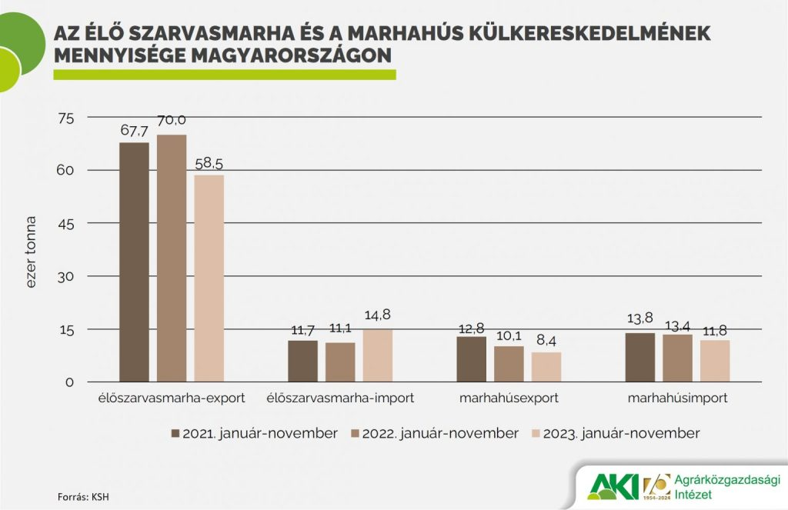 | © Agrárközgazdasági Intézet
Eredeti tartalom: Agrárközgazdasági Intézet
Továbbította: Helló Sajtó! Üzleti Sajtószolgálat
Ez a sajtóközlemény a következő linken érhető el:

